




Môn học: Nền tảng phát triền Web

ĐỀ TÀI: Thiết kế Web bán hàng (Front-end)

Giảng viên hướng dẫn : Phạm Trí Công
Tên sinh viên : Nguyễn Việt Hưng
Lớp : 61HT
Mã Sinh Viên : 1921060743

Hà Nội, ngày 8 tháng 04 năm
Mục Lục

- Giới thiệu đề tài
- Tên đề tài:
Tiki – Website thương mại điện tử
- Nội dung
- Trang Chủ
- Trang danh sách sản phẩm điện thoại iPhone
- Trang chi tiết sản phẩm iPhone 12 Pro Max
- Trang giỏ hàng
- Đăng nhập – đăng kí
- Công nghệ được sử dụng:
- HTML
- CSS
- JavaScript (jQuery)
- Thiết Kế
- Phần header
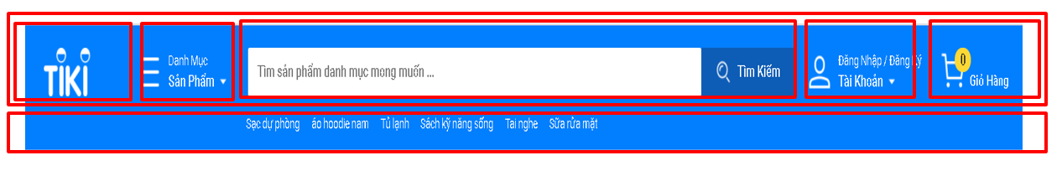
- Phần footer
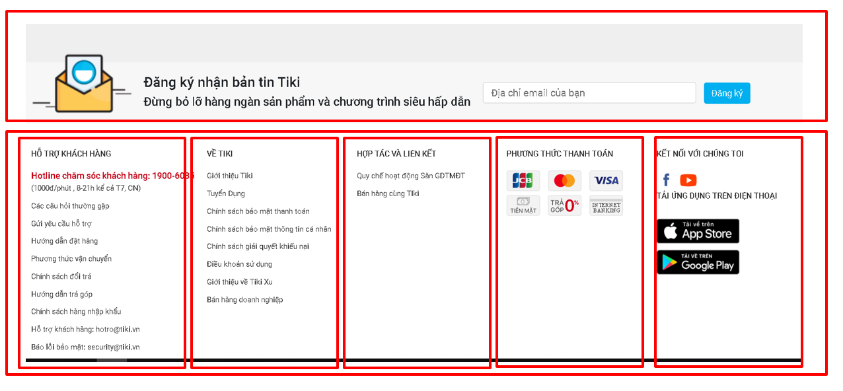
- Phần main
  - Trang chủ index.html
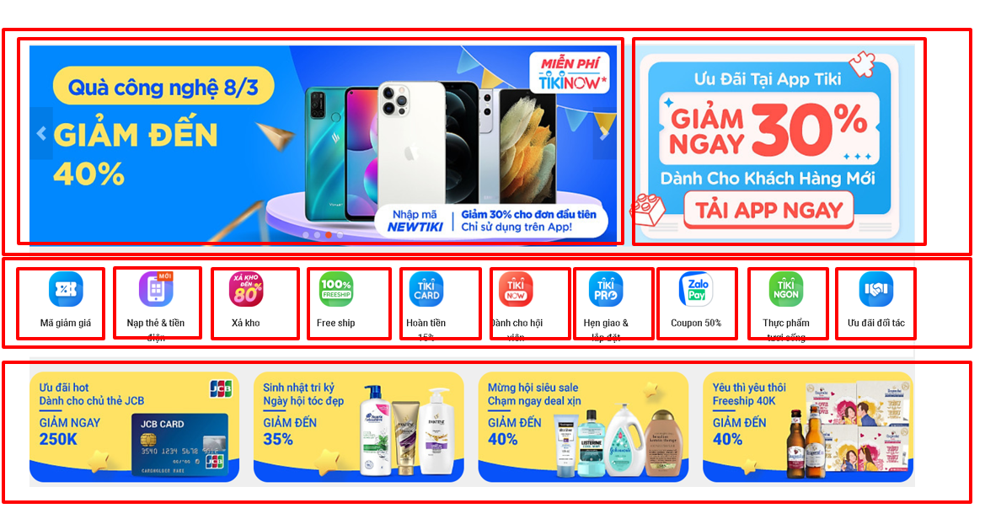

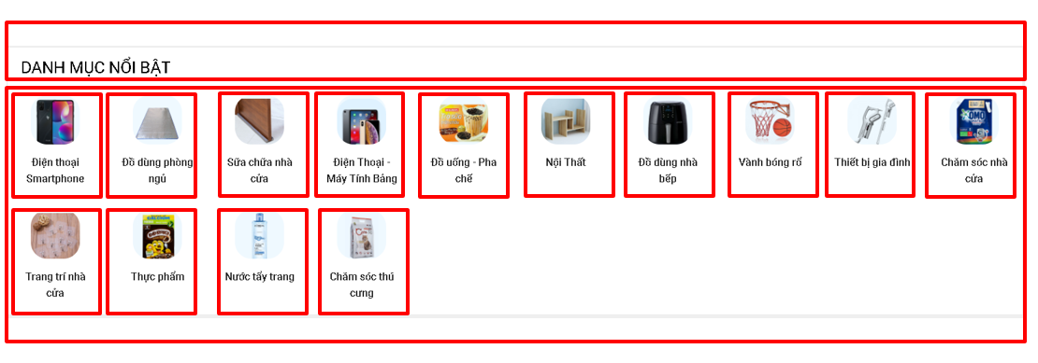
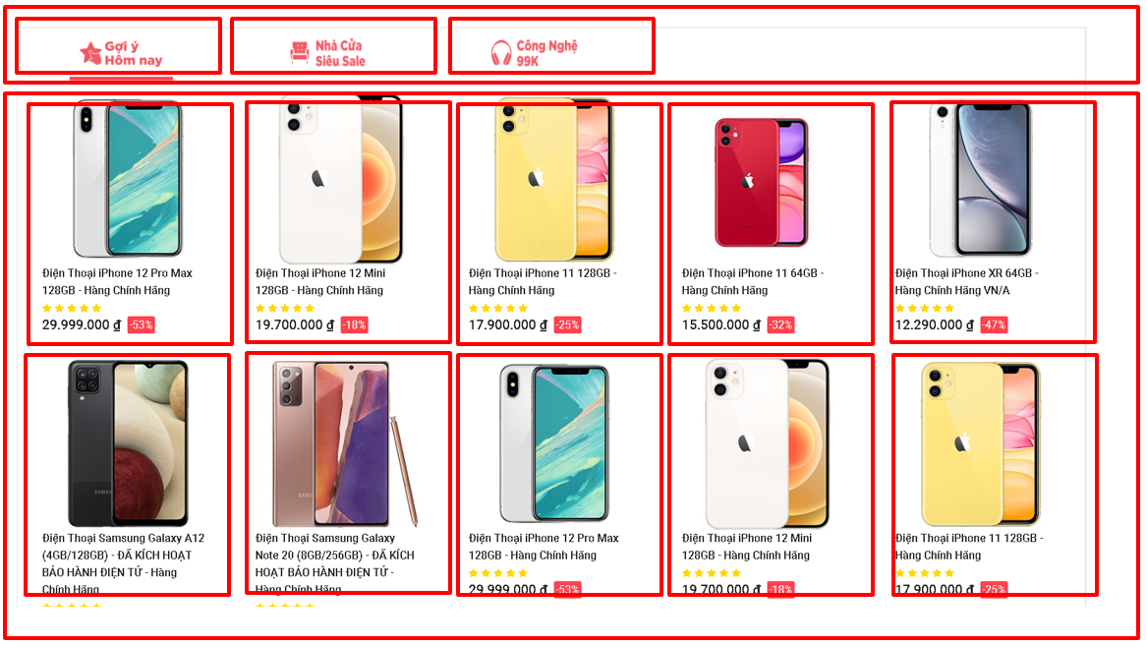
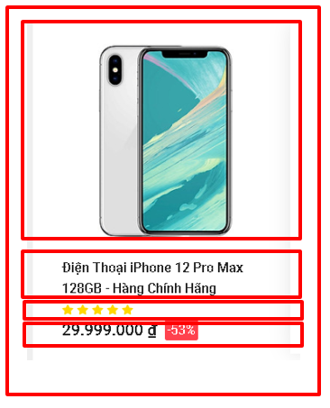

  - Trang danh sách sản phẩm list-item.html
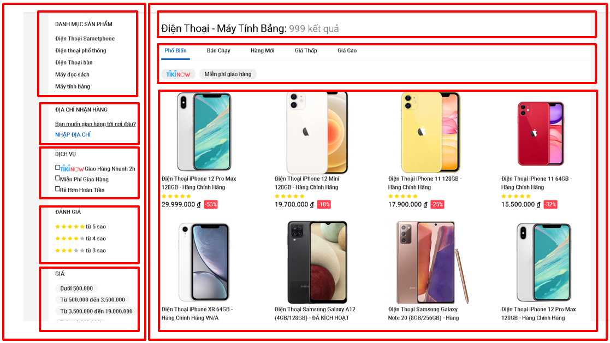

  - Trang chi tiết sản phẩm item.html
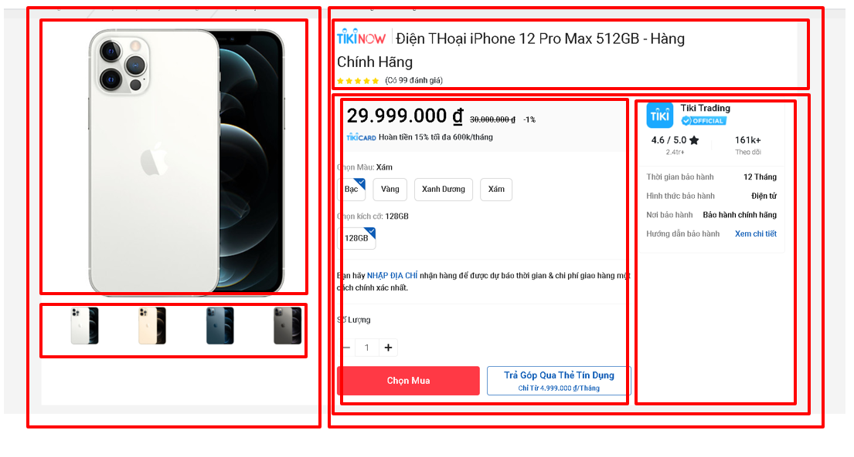

  - Trang giỏ hàng cart.html
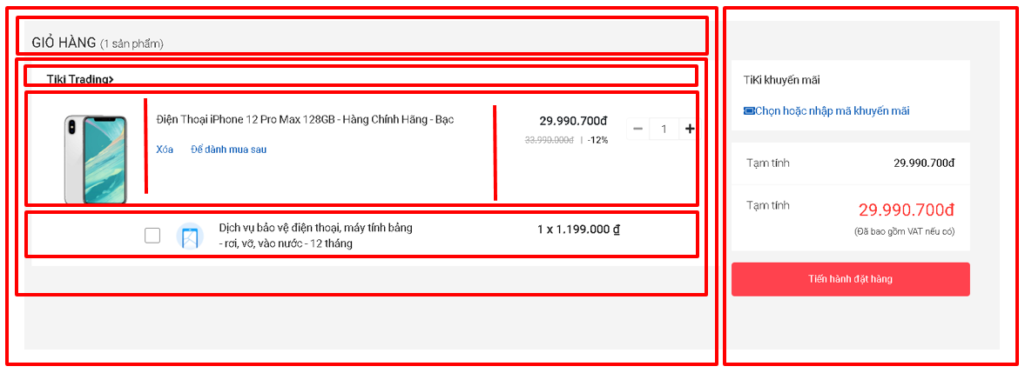

  - Đăng nhập - đăng kí
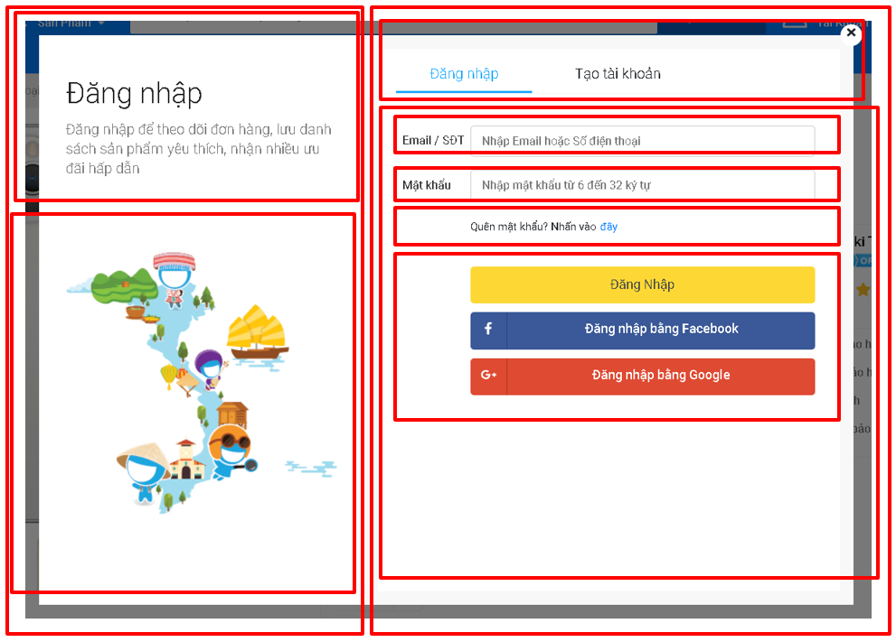

- Vấn đề kỹ thuật
- Sử dụng Bootstrap v4.6 làm slideshow (carousel) ở trang chủ
- Tải về Bootstrap v4.6
https://getbootstrap.com/docs/4.6/getting-started/introduction/
- Thêm Bootstap v4.6
<link rel="stylesheet" href="css/bootstrap46.min.css">

<script src="js/bootstrap46.min.js"></script>
- Thao khảo tại https://getbootstrap.com/docs/4.6/components/carousel/
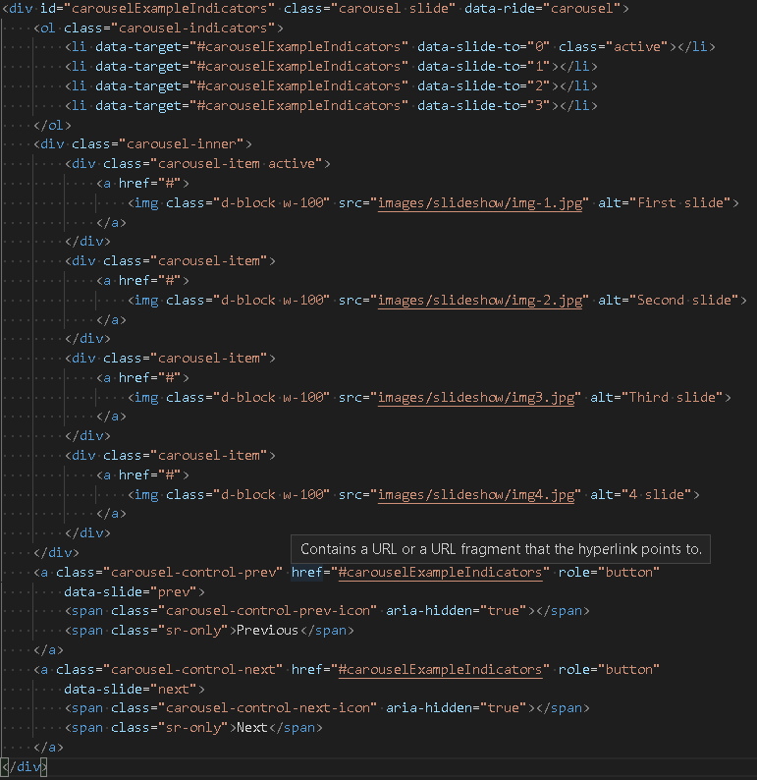

- Các hình ảnh trượt ngang ta thêm thuộc tính transition cho carousel-item
transition:-webkit-transform 0.3s ease-in-out !important;

- Ẩn hiện Menu cấp 1,2
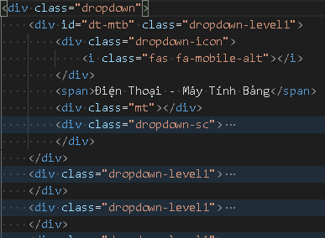
- Cho class dropdown có style : display: none
- Khi hover qua menu, dropdown sẽ có style : display: block
.dmsp:hover .dropdown{
display: block;
}

- Tương tự như dropdown-sc (menu cấp 2) sẽ hiện lên khi hover qua dropdown-level1.
- Zoom hình ảnh ở trang chi tiết sản phẩm
- Dùng jQuery Plugins tại:
https://www.jqueryscript.net/gallery/Product-Gallery-Image-Zoom.html
- Class “show” và attribute href (hình ảnh được chọn) được thêm vào thẻ div chứa image được chọn.
- 3 file của plugin được sử dụng:
zoom-main.css
zoom-main.js
zoom-image.js
- Xem thêm thông tin sản phẩm
- Dùng jQuery Plugin tại:
https://www.jqueryscript.net/text/clip-overflowing-read-more.html
- Class “read-more” đượ thêm vào thẻ div chứa thông tin sản phẩm.
- 2 file của plugin được sử dụng:
jquery.readall.min.css
jquery.readall.min.js
- Chọn loại sản phẩm và thêm vào cửa hàng
- Khi chọn màu, kích cỡ hoặc các hình ảnh được hiển thị ở dưới hình ảnh sản phẩm được chọn thì hình ảnh của sản phẩm được chọn sẽ thay đổi theo các tùy chọn.
- Code jQuery đã sử dụng
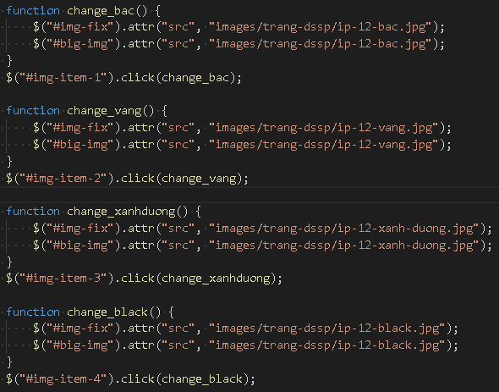

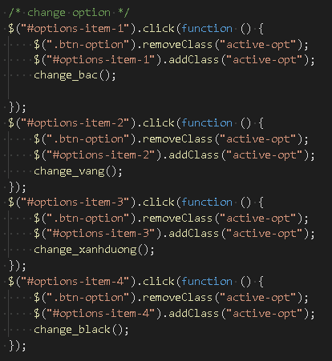

- Khi bấm vào button “Chọn Mua” thì số lượng sản phẩm đã chọn sẽ được thêm vào giỏ hàng ở phần header và một thông báo đã thêm vào giỏ hàng được hiện lên
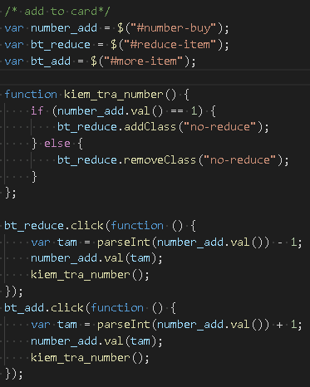

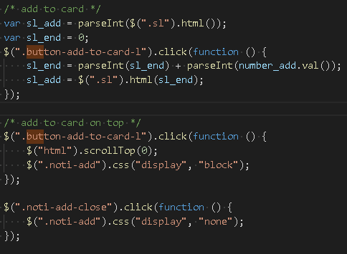

- Đăng nhập – đăng kí
- Khi chưa đăng nhập và khi đã đăng nhập, hover qua phần đăng nhập đăng kí thì 2 box khác nhau sẽ đượcc hiện lên
- Click đăng nhập hiện khung đăng nhập
- Click đăng kí hiện khung đăng kí
- Có thể chuyển đỗi giữa đăng nhập và đăng khí khi hiện 1 trong 2 khung đăng nhập và đăng kí
- Hiện tại có thể sử dụng 1 tài khoản và mật khẩu thử nghiệm để đăng nhập : số điện thoại: 0388066309
Mật khẩu : 123456
- Đăng xuất trang hiện tại sẽ được load lại
- Code jQuery sử dụng:
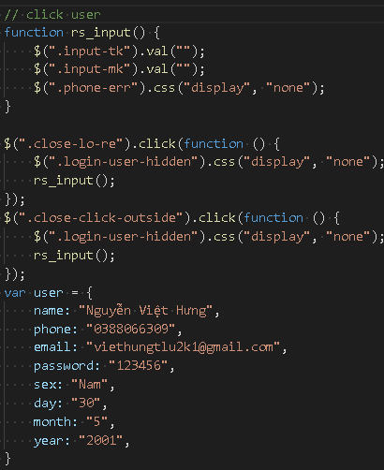
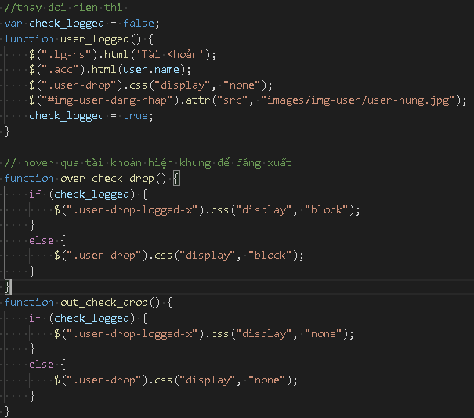
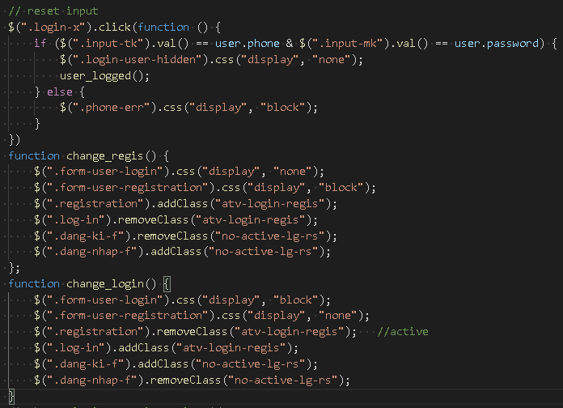
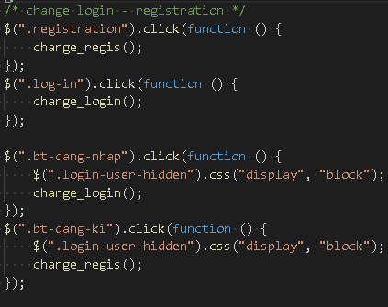

Kết Luận

